梓官國小一年級第2學期校訂課程（梓官風情）教學方案
學期主題：梓官我的家
- 設計理念
1.從社區環境連結至學生之生活經驗，以認知為基礎，進而轉化為愛鄉愛校的情意。
2.由社區為起點，透過了解產生認同。
3.實地踏查梓官區各公務單位，了解該單位與社區生活的關係。
4.透過在地文化特色的認識，進而了解武術對於當地有何關聯性，透過特色課程將武術特有的手、眼、身、步、法配合身體協調能力學習。
- 教學設計
實施年級 |  | 一年級 |  |  | 設計者 | 一年級教學團隊
跨領域／科目 |  | 生活、本土語、健康與體育 |  |  | 總節數 | 20節
核心素養：
A1身體素質與自我精進
健體-E-A2具備探索身體活動與健康生活問題的思考能力，並透過體驗與實踐，處理日常生活中運動與健康的問題。
生活-E-A2學習各種探究人、事、物的方法並理解探究後所獲得的道理，增進系統思考與解決問題的能力。
C3多元文化與國際理解
閩-E-C3透過閩南語文的學習，培養尊重與包容各種語言與文化多元性的精神。
學習重點 | 學習表現 | 【生活】  2-I-3探索生活中的人、事、物，並體會彼此之間會相互影響。  【國語文】  5-Ⅰ-8認識圖書館(室)的功能。  【閩南語】  1-Ⅰ-2能聽懂日常生活中閩南語語句並掌握重點。  1-Ⅰ-4能從聆聽中建立主動學習閩南語的興趣與習慣。  【健康與體育】  1a-Ⅰ-1認識基本的健康常識。  1a-Ⅰ-2認識健康的生活習慣。  1c-Ⅰ-1認識身體活動的基本動作。  1d-Ⅰ-1描述動作技能基本常識。  2d-Ⅰ-1專注觀賞他人的動作表現。  3c-Ⅰ-1表現基本動作與模仿的能力。
學習重點 | 學習內容 | 【生活】  C-I-1 事物特性與現象的探究。  【國語文】  Cc-I-1各類文本中的藝術、信仰、思想等文化內涵。  【閩南語】  Aa-Ⅰ-1 文字認讀。  Ab-Ⅰ-1 語詞運用。  Ac-Ⅰ-2 生活故事。  Ba-Ⅰ-1 身體認識。  Ba-Ⅰ-2 親屬稱謂。  【健體】  Aa-Ⅰ-1不同人生階段的成長情形。  Ba-Ⅰ-1遊戲場所與上下學情境的安全須知。  Bc-Ⅰ-1各項暖身伸展動作。  Bd-Ⅰ-1武術模仿遊戲  Bd-Ⅰ-2技擊模仿遊戲
概念架構 |  |  |  | 導引問題
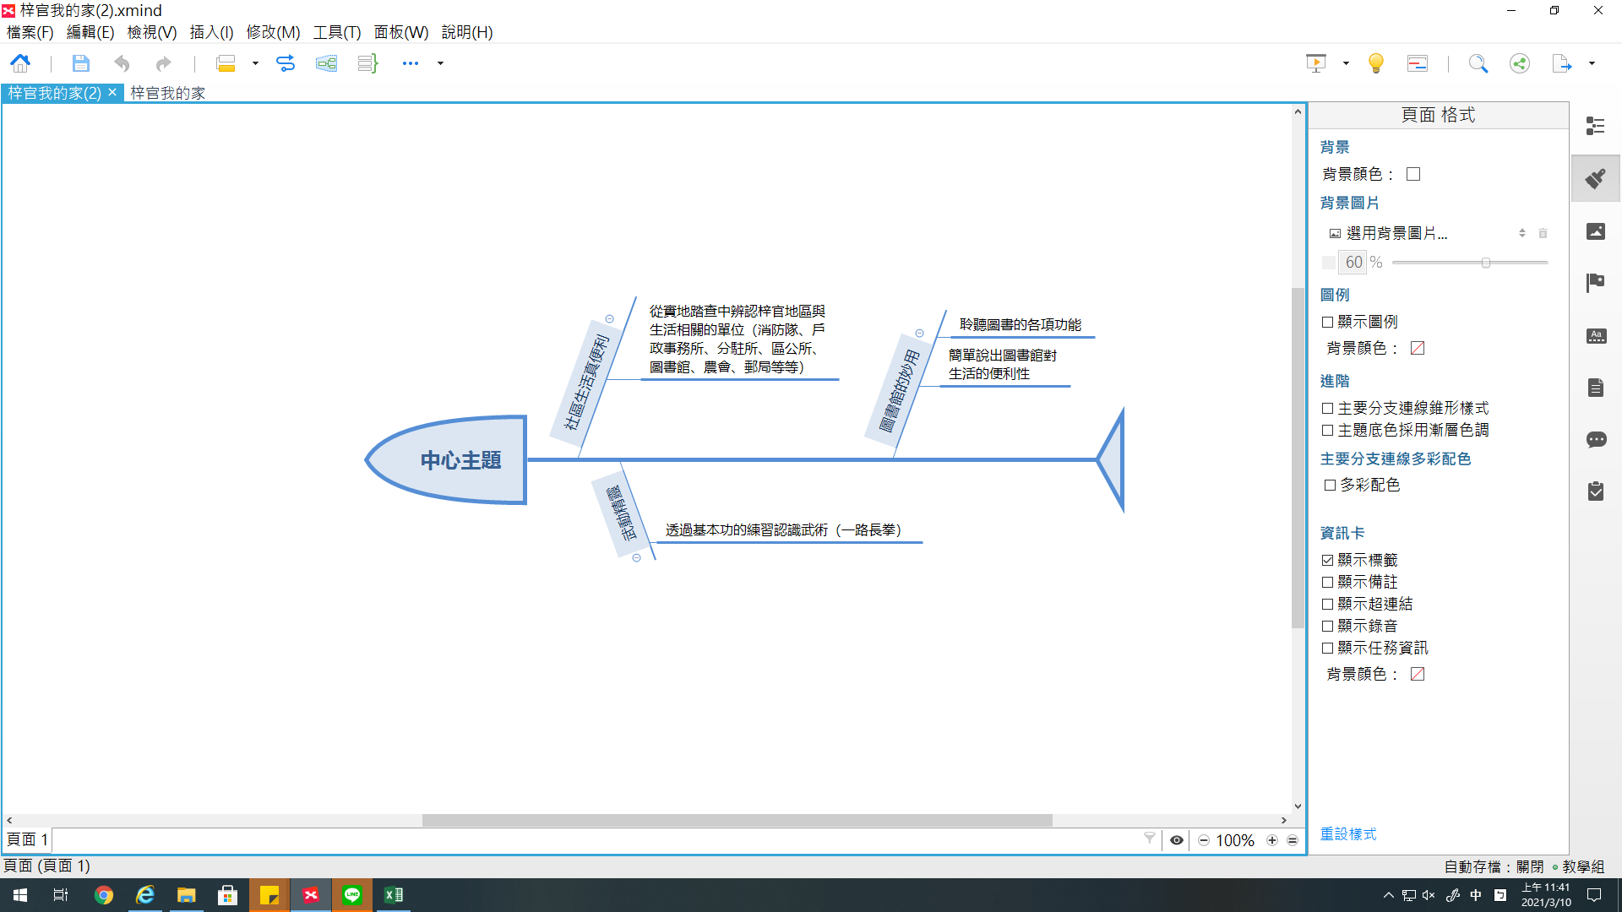 |  |  |  | - 透過實地踏查梓官地區與生活相關的單位，學生如何辨認其位置及功能？  - 仔細聆聽圖書館的各項功能後，如何簡單說出圖書館對生活的便利性？  - 如何透過基本功的練習鍛鍊身體與涵養心性？
學習目標
1.能從實地踏查中辨認梓官地區與生活相關的單位位置及其功能。
2.學生能闡述圖書館的功能及其對生活的便利性。
3.透過基本功的練習，能鍛鍊自身身體與涵養心性。
融入之議題  （學生確實有所探討的議題才列入） |  | 實質內涵 | 【安全教育】  安E4了解自己的身體。  安E7探究運動的基本保健。
 |  | 所融入之單元 | 【武動精靈】：安E4、安E7
學習資源 |  | 運動服、運動鞋(平底鞋)、水、毛巾(手帕)

學習單元活動設計
學習活動流程 | 時間 | 備註
【導引問題】透過實地踏查梓官地區與生活相關的單位，學生如何辨認其位置及功能？  活動一～三：社區生活真便利  - 由梓官國小西門為起點，由西向東，介紹消防隊、戶政事務所、分駐所、區公所、圖書館、農會、郵局，等等與生活相關的單位之位置及功能。  【導引問題】從武術課程的肢體活動中，學生如何鍛鍊身體與涵養心性？  活動四：一路長拳(第1段分解練習)  兒童武術體適能啟發  一、暖身活動：  四肢關節柔軟度伸展，增加身體柔韌度避免運動傷害。  二、基本功練習：  拳、掌、腿、步法難度組合應用，透過反覆不斷的基本功等相關難度熟練。  三、套路練習：  套路分段拆解應用、套路分段組合練習。  四、套路實際成果演練：  從套路起勢開始，隨機中斷動作，由小朋友從中接續下一個武術動作；接龍式的接替下一個武術動作，得以了解學習成果。  活動五：一路長拳(第1段組合練習)  一、暖身活動：  四肢關節柔軟度伸展，增加身體柔韌度避免運動傷害。  二、基本功練習：  拳、掌、腿、步法難度組合應用，透過反覆不斷的基本功等相關難度熟練。  三、套路練習：  套路分段拆解應用、套路分段組合練習。  四、套路實際成果演練：  從套路起勢開始，隨機中斷動作，由小朋友從中接續下一個武術動作；接龍式的接替下一個武術動作，得以了解學習成果。  活動六：一路長拳(第2段分解練習)  一、暖身活動：  四肢關節柔軟度伸展，增加身體柔韌度避免運動傷害。  二、基本功練習：  拳、掌、腿、步法難度組合應用，透過反覆不斷的基本功等相關難度熟練。  三、套路練習：  套路分段拆解應用、套路分段組合練習。  四、套路實際成果演練：  從套路起勢開始，隨機中斷動作，由小朋友從中接續下一個武術動作；接龍式的接替下一個武術動作，得以了解學習成果。  活動七：一路長拳(第2段分解練習)  一、暖身活動：  四肢關節柔軟度伸展，增加身體柔韌度避免運動傷害。  二、基本功練習：  拳、掌、腿、步法難度組合應用，透過反覆不斷的基本功等相關難度熟練。  三、套路練習：  套路分段拆解應用、套路分段組合練習。  四、套路實際成果演練：  從套路起勢開始，隨機中斷動作，由小朋友從中接續下一個武術動作；接龍式的接替下一個武術動作，得以了解學習成果。  活動八：一路長拳(第1~2段組合練習)  一、暖身活動：  四肢關節柔軟度伸展，增加身體柔韌度避免運動傷害。  二、基本功練習：  拳、掌、腿、步法難度組合應用，透過反覆不斷的基本功等相關難度熟練。  三、套路練習：  套路分段拆解應用、套路分段組合練習。  四、套路實際成果演練：  從套路起勢開始，隨機中斷動作，由小朋友從中接續下一個武術動作；接龍式的接替下一個武術動作，得以了解學習成果。  活動九：一路長拳(第3段分解練習)  一、暖身活動：  四肢關節柔軟度伸展，增加身體柔韌度避免運動傷害。  二、基本功練習：  拳、掌、腿、步法難度組合應用，透過反覆不斷的基本功等相關難度熟練。  三、套路練習：  套路分段拆解應用、套路分段組合練習。  四、套路實際成果演練：  從套路起勢開始，隨機中斷動作，由小朋友從中接續下一個武術動作；接龍式的接替下一個武術動作，得以了解學習成果。  活動十：一路長拳(第3段分解練習)  一、暖身活動：  四肢關節柔軟度伸展，增加身體柔韌度避免運動傷害。  二、基本功練習：  拳、掌、腿、步法難度組合應用，透過反覆不斷的基本功等相關難度熟練。  三、套路練習：  套路分段拆解應用、套路分段組合練習。  四、套路實際成果演練：  從套路起勢開始，隨機中斷動作，由小朋友從中接續下一個武術動作；接龍式的接替下一個武術動作，得以了解學習成果。  【導引問題】仔細聆聽圖書館的各項功能後，如何簡單說出圖書館對生活的便利性？  活動十一：圖書館的妙用  - 介紹圖書館的各項功能。  - 說出社區圖書館之於區生活便利性。  - 引導完成圖書館學習單  【導引問題】從武術課程的肢體活動中，學生如何鍛鍊身體與涵養心性？  活動十二：一路長拳(第4段分解練習)  一、暖身活動：  四肢關節柔軟度伸展，增加身體柔韌度避免運動傷害。  二、基本功練習：  拳、掌、腿、步法難度組合應用，透過反覆不斷的基本功等相關難度熟練。  三、套路練習：  套路分段拆解應用、套路分段組合練習。  四、套路實際成果演練：  從套路起勢開始，隨機中斷動作，由小朋友從中接續下一個武術動作；接龍式的接替下一個武術動作，得以了解學習成果。  活動十三：一路長拳(第4段分解練習)  一、暖身活動：  四肢關節柔軟度伸展，增加身體柔韌度避免運動傷害。  二、基本功練習：  拳、掌、腿、步法難度組合應用，透過反覆不斷的基本功等相關難度熟練。  三、套路練習：  套路分段拆解應用、套路分段組合練習。  四、套路實際成果演練：  從套路起勢開始，隨機中斷動作，由小朋友從中接續下一個武術動作；接龍式的接替下一個武術動作，得以了解學習成果。  活動十四：一路長拳(第3~4段組合練習)  一、暖身活動：  四肢關節柔軟度伸展，增加身體柔韌度避免運動傷害。  二、基本功練習：  拳、掌、腿、步法難度組合應用，透過反覆不斷的基本功等相關難度熟練。  三、套路練習：  套路分段拆解應用、套路分段組合練習。  四、套路實際成果演練：  從套路起勢開始，隨機中斷動作，由小朋友從中接續下一個武術動作；接龍式的接替下一個武術動作，得以了解學習成果。  活動十五：一路長拳(第5段分解練習)  一、暖身活動：  四肢關節柔軟度伸展，增加身體柔韌度避免運動傷害。  二、基本功練習：  拳、掌、腿、步法難度組合應用，透過反覆不斷的基本功等相關難度熟練。  三、套路練習：  套路分段拆解應用、套路分段組合練習。  四、套路實際成果演練：  從套路起勢開始，隨機中斷動作，由小朋友從中接續下一個武術動作；接龍式的接替下一個武術動作，得以了解學習成果。  活動十六：一路長拳(第5段分解練習)  一、暖身活動：  四肢關節柔軟度伸展，增加身體柔韌度避免運動傷害。  二、基本功練習：  拳、掌、腿、步法難度組合應用，透過反覆不斷的基本功等相關難度熟練。  三、套路練習：  套路分段拆解應用、套路分段組合練習。  四、套路實際成果演練：  從套路起勢開始，隨機中斷動作，由小朋友從中接續下一個武術動作；接龍式的接替下一個武術動作，得以了解學習成果。  活動十七：一路長拳(第6段分解練習)  一、暖身活動：  四肢關節柔軟度伸展，增加身體柔韌度避免運動傷害。  二、基本功練習：  拳、掌、腿、步法難度組合應用，透過反覆不斷的基本功等相關難度熟練。  三、套路練習：  套路分段拆解應用、套路分段組合練習。  四、套路實際成果演練：  從套路起勢開始，隨機中斷動作，由小朋友從中接續下一個武術動作；接龍式的接替下一個武術動作，得以了解學習成果。  活動十八：一路長拳(第6段分解練習)  一、暖身活動：  四肢關節柔軟度伸展，增加身體柔韌度避免運動傷害。  二、基本功練習：  拳、掌、腿、步法難度組合應用，透過反覆不斷的基本功等相關難度熟練。  三、套路練習：  套路分段拆解應用、套路分段組合練習。  四、套路實際成果演練：  從套路起勢開始，隨機中斷動作，由小朋友從中接續下一個武術動作；接龍式的接替下一個武術動作，得以了解學習成果。  活動十九：一路長拳(第5~6段組合練習)  一、暖身活動：  四肢關節柔軟度伸展，增加身體柔韌度避免運動傷害。  二、基本功練習：  拳、掌、腿、步法難度組合應用，透過反覆不斷的基本功等相關難度熟練。  三、套路練習：  套路分段拆解應用、套路分段組合練習。  四、套路實際成果演練：  從套路起勢開始，隨機中斷動作，由小朋友從中接續下一個武術動作；接龍式的接替下一個武術動作，得以了解學習成果。  活動二十：一路長拳(第1~6段組合練習)  一、暖身活動：  四肢關節柔軟度伸展，增加身體柔韌度避免運動傷害。  二、基本功練習：  拳、掌、腿、步法難度組合應用，透過反覆不斷的基本功等相關難度熟練。  三、套路練習：  套路分段拆解應用、套路分段組合練習。  四、套路實際成果演練：  從套路起勢開始，隨機中斷動作，由小朋友從中接續下一個武術動作；接龍式的接替下一個武術動作，得以了解學習成果。 | 3節  5分鐘  10分鐘  10分鐘  15分鐘  5分鐘  10分鐘  10分鐘  15分鐘  5分鐘  10分鐘  10分鐘  15分鐘  5分鐘  10分鐘  10分鐘  15分鐘  5分鐘  10分鐘  10分鐘  15分鐘  5分鐘  10分鐘  10分鐘  15分鐘  5分鐘  10分鐘  10分鐘  15分鐘  1節  5分鐘  10分鐘  10分鐘  15分鐘  5分鐘  10分鐘  10分鐘  15分鐘  5分鐘  10分鐘  10分鐘  15分鐘  5分鐘  10分鐘  10分鐘  15分鐘  5分鐘  10分鐘  10分鐘  15分鐘  5分鐘  10分鐘  10分鐘  15分鐘  5分鐘  10分鐘  10分鐘  15分鐘  5分鐘  10分鐘  10分鐘  15分鐘  5分鐘  10分鐘  10分鐘  15分鐘 | 梓官區及鄰近區域圖  梓官國小附近街道圖  帶領正確身展順序  從基本功動作修正  要求動作招式正確  從動作接龍中，達到完整流暢度  帶領正確身展順序  從基本功動作修正  要求動作招式正確  從動作接龍中，達到完整流暢度  帶領正確身展順序  從基本功動作修正  要求動作招式正確  從動作接龍中，達到完整流暢度  帶領正確身展順序  從基本功動作修正  要求動作招式正確  從動作接龍中，達到完整流暢度  帶領正確身展順序  從基本功動作修正  要求動作招式正確  從動作接龍中，達到完整流暢度  帶領正確身展順序  從基本功動作修正  要求動作招式正確  從動作接龍中，達到完整流暢度  帶領正確身展順序  從基本功動作修正  要求動作招式正確  從動作接龍中，達到完整流暢度  梓官地圖  梓官圖書館網  站  帶領正確身展順序  從基本功動作修正  要求動作招式正確  從動作接龍中，達到完整流暢度  帶領正確身展順序  從基本功動作修正  要求動作招式正確  從動作接龍中，達到完整流暢度  帶領正確身展順序  從基本功動作修正  要求動作招式正確  從動作接龍中，達到完整流暢度  帶領正確身展順序  從基本功動作修正  要求動作招式正確  從動作接龍中，達到完整流暢度  帶領正確身展順序  從基本功動作修正  要求動作招式正確  從動作接龍中，達到完整流暢度  帶領正確身展順序  從基本功動作修正  要求動作招式正確  從動作接龍中，達到完整流暢度  帶領正確身展順序  從基本功動作修正  要求動作招式正確  從動作接龍中，達到完整流暢度  帶領正確身展順序  從基本功動作修正  要求動作招式正確  從動作接龍中，達到完整流暢度  帶領正確身展順序  從基本功動作修正  要求動作招式正確  從動作接龍中，達到完整流暢度
  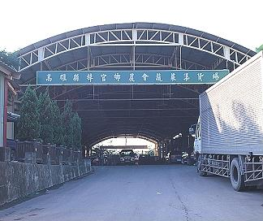 | 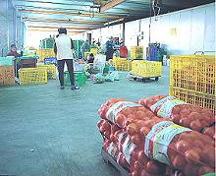
  梓官蔬菜集貨場門口 | 梓官蔬菜集貨場內部情形
  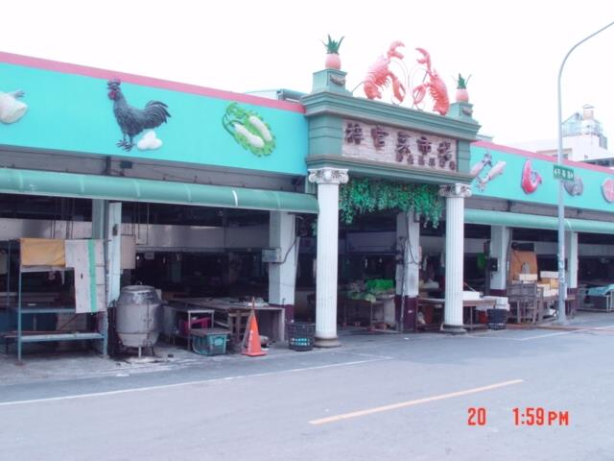 | 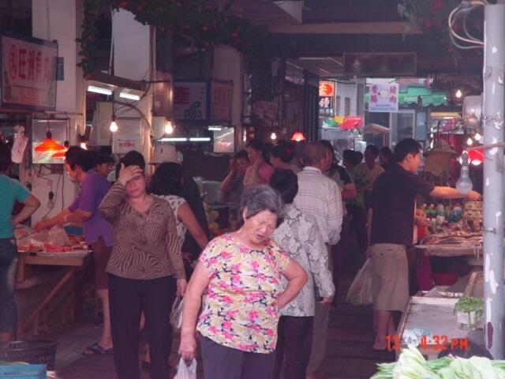
  菜市場外觀 | 菜市場內部景象

梓官國小一年級【圖書館的妙用】學習單
一年 班 號 姓名：
1.小朋友，你知道梓官圖書館可以提供哪些服務嗎？請寫下代號。
ㄅ借還梓官圖書館內的書 ㄆ存錢
ㄇ展覽及導覽 ㄈ看影片
ㄉ查資料 ㄊ辦身分證
ㄋ借還高雄市所屬各圖書館的書 ㄌ寄信
ㄍ舉辦親子活動 ㄎ閱讀報紙
ㄏ閱讀雜誌 ㄐ派救護車
ㄑ培訓志工為大家服務 ㄒ上網玩遊戲
（ ）

2.小朋友，你知道梓官圖書館在哪裡嗎？
請在□中打
□警察局（梓官分駐所）的隔壁
□梓官國小的對面
□梓官區公所的對面
□梓官郵局的隔壁
□梓官消防隊的對面

3.小朋友，你知道進入圖書館要注意哪些事情嗎？請在□中打
□不能帶食物進去
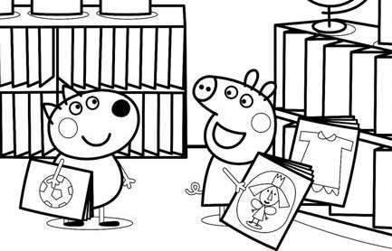
□不能大聲說話
□想借書，要帶借書證
□借完書要注意還書日期
□可以隨意破壞書報雜誌
□不要借的書不必放回原位

- 教學重點、學習紀錄與評量方式對照表
單元名稱 | 學習目標 | 表現任務 | 評量方式 | 學習紀錄/評量工具
社區生活真便利 | 1.能從實地踏查中辨認梓官地區與生活相關的單位位置及其功能。 | 個人口頭發表 | 實作評量
圖書館的妙用 | 2.學生能闡述圖書館的功能及其對生活的便利性。 | 撰寫學習單 | 紙筆測驗及表單 | 學習單
武動精靈 | 3.透過基本功的練習，能鍛鍊自身身體與涵養心性。 | 肢體動作展示 | 實作評量

四、評分標準與指引
學習目標 | 1.能從實地踏查中辨認梓官地區與生活相關的單位位置及其功能。
學習表現 | 2-I-3探索生活中的人、事、物，並體會彼此之間會相互影響。
評量標準
主題 | A優秀 | B良好 | C基礎 | D不足
社區生活真便利 | 1.能正確說出4個以上梓官地區與生活相關的單位位置。  2.能正確說出4個以上梓官地區與生活相關單位功能。 | 1.能正確說出3梓官地區與生活相關單位位置。  2.能正確說出3個梓官地區與生活相關單位功能。 | 1.能正確說出2個梓官地區與生活相關單位位置。  2.能正確說出2個梓官地區與生活相關單位功能。 | 未達C級
分數轉換 | 95-100 | 90-94 | 80-89 | 79以下

學習目標 | 2.學生能闡述圖書館的功能及其對生活的便利性。
學習表現 | 5-Ⅰ-8認識圖書館(室)的功能。
評量標準
主題 | A優秀 | B良好 | C基礎 | D不足
圖書館的妙用 | 1.能正確回答梓官圖書館的位置。  2.能正確回答所有梓官圖書館提供之服務。  3.能正確勾選進入圖書館注意事項。 | 1.能正確回答梓官圖書館的位置。  2.能夠正確回答部分梓官圖書館提供之服務。  3.能正確勾選進入圖書館注意事項。 | 1.能正確回答梓官圖書館的位置。  2.能夠正確回答2個梓官圖書館提供之服務。  3.能正確勾選2個進入圖書館注意事項。 | 未達C級
分數轉換 | 95-100 | 90-94 | 80-89 | 79以下

學習目標 | 3.透過基本功的練習，能鍛鍊自身身體與涵養心性。
學習表現 | 3c-Ⅰ-1表現基本動作與模仿的能力。
評量標準
主題 | A優秀 | B良好 | C基礎 | D不足
武動精靈 | 1.能以拳、掌、腿、步的基礎功法，完整流暢的做出一路長拳6個招式的連續動作。 | 1.能以拳、掌、腿、步的基礎功法，正確的做出一路長拳6個招式的連續動作。 | 1.在老師示範引導下，能以拳、掌、腿、步的基礎功法，做出一路長拳6個招式的連續動作。 | 未達C級
分數轉換 | 95-100 | 90-94 | 80-89 | 79以下

